工作简报
2017年第15期

离退休党工委开展
“重温誓词、不忘初心、牢记嘱托、感恩奋进”
主题教育活动
为深入学习贯彻党的十九大精神和习近平总书记在贵州省代表团重要讲话精神，离退休党工委、离退休工作处于2017年12月4日，到贵州瓮安县猴场会议纪念馆开展“重温誓词、不忘初心、牢记嘱托、感恩奋进”主题教育活动，全体在职党员和职工参加了主题教育活动。
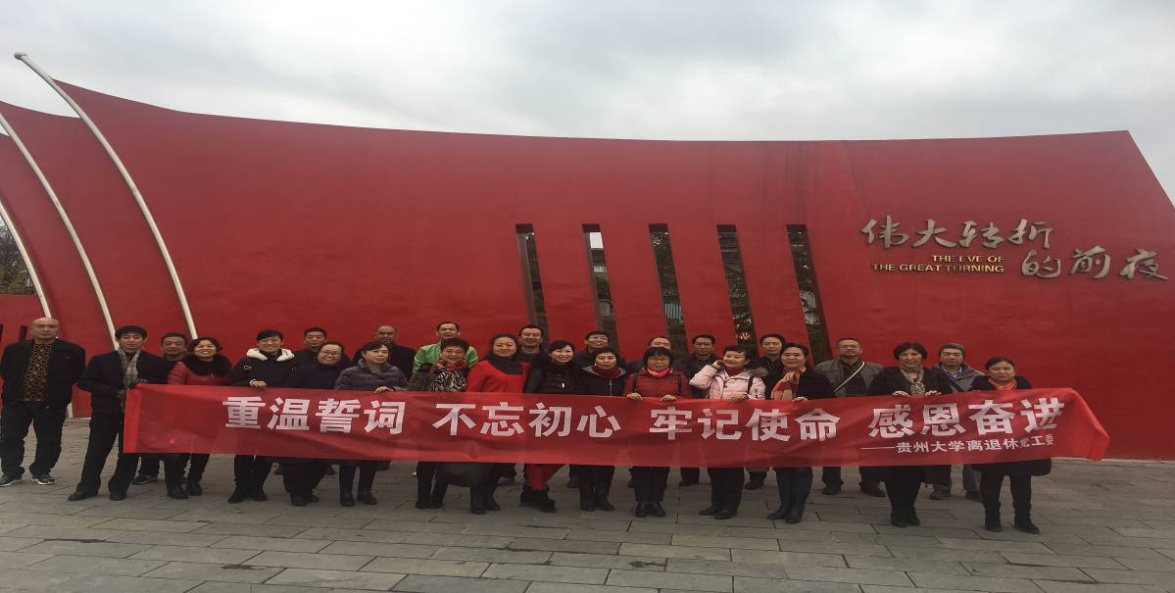

参观活动上，邓世荣书记首先向全体职工简要介绍了猴场会议的历史意义，并组织在职党员重温了入党誓词。要求全体在职党员和职工，通过参观学习，了解中国共产党艰苦卓越的奋斗历程，不忘初心，牢记嘱托，感恩奋进，为学校“双一流”建设和做好离退休服务管理工作作出新的贡献。
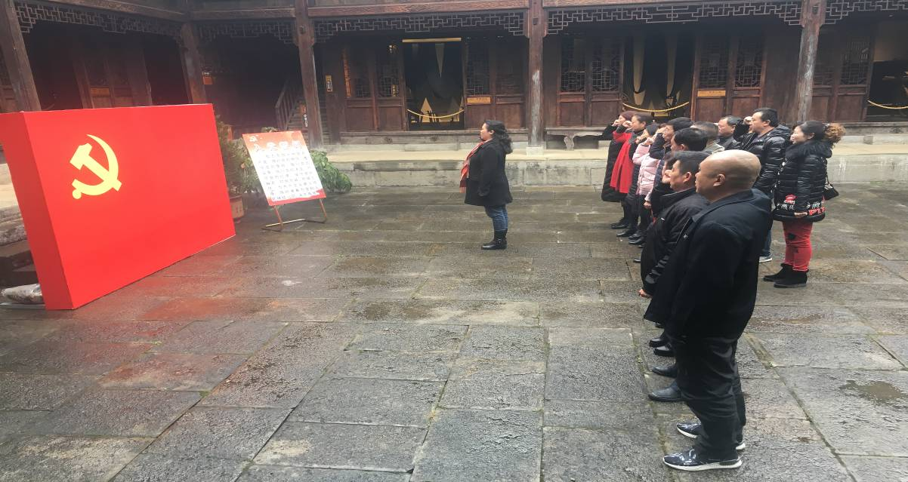

（重温入党誓词）
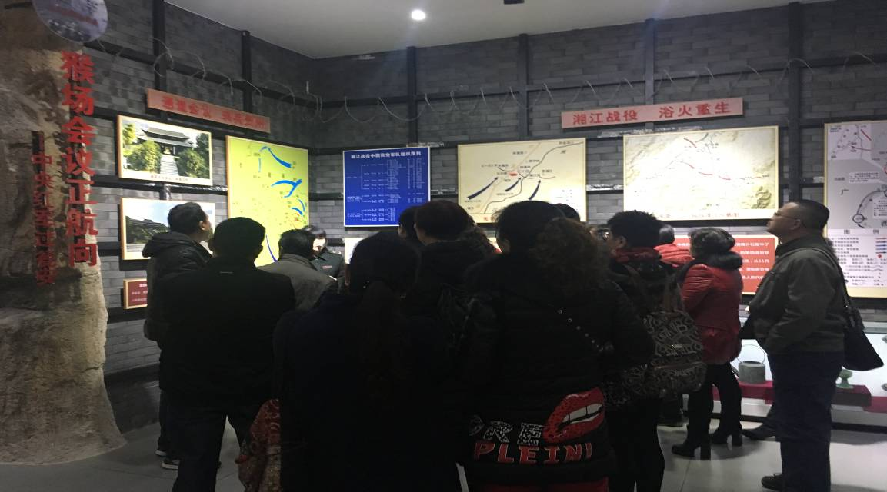

（参观猴场会议纪念馆）

贵州大学离退休党工委、离退休工作处 2017年12月5日印发

